新聞稿附件3：109年愛閱達人
109年全球受到疫情的影響，各地圖書館仍堅守崗位善盡社會責任，持續推動各項服務不間斷，帶給民眾精采豐富的閱讀活動。而為擴大分享閱讀的喜悅，並鼓勵民眾養成閱讀習慣，特邀請各縣市圖書館推薦熱情參與圖書館閱讀活動、熱愛閱讀的愛閱達人，分享閱讀好書及傳遞閱讀的幸福和感動，讓全民感受閱讀的美好，也讓閱讀成為陪伴民眾度過防疫時期的精神食糧。
本年度愛閱達人，最年長的為嘉義縣政府教育處推薦的黃崇寬先生（67歲），黃先生白天專心做農夫，晚上有空就看書，秉持終身學習、活到老學到老的精神。平時熱愛閱讀，子女們也耳濡目染養成了愛看書的習慣，是推動閱讀的大使。現在最愛帶著可愛的孫女到圖書館參加活動，且不僅在自家閱讀，也介紹鄰居利用圖書館資源，傳遞書香不遺餘力，是值得眾人學習的榜樣。本年度共有4個圖書館推薦年紀為9歲的小朋友，分別為國立公共資訊圖書館、桃園市立圖書館、嘉義市政府文化局及臺南市立圖書館，這些小朋友的共通點是都熱愛知識學習型的漫畫圖書，如《怪傑佐羅力》和《楓之谷大冒險》等，小朋友們跟著爸媽一起到圖書館，喜愛圖書館的說故事活動，都在圖書館中找到了珍貴的寶藏。本年度也有多位熱愛閱讀的媽媽們獲得愛閱達人的推薦，如新北市的雷淑慧小姐，帶領孩子進入公共圖書館閱讀，也從書中獲得了滿滿收穫；新竹市的謝月齡小姐，最愛與女兒一起共讀，享受親子的天倫之樂，更接受說故事培訓，到圖書館和學校說故事，為每位孩子散播閱讀的種子；澎湖縣的陳香云小姐，熱愛陪伴家中的兩位小公主閱讀，沉浸於親子共讀的時光，因長期於圖書館中走動，也與館員和志工結緣，互相分享書單與激發閱讀點子。多位獲得推薦的愛閱達人們，溫馨與鼓舞的閱讀分享，是值得全民學習與效仿的對象。讓我們一同來品讀這些愛閱達人的閱讀故事，也邀請全國民眾一起走入圖書館、一起來體驗與分享閱讀的美好。

109年各圖書館推薦之愛閱達人
序號 | 圖書館 | 姓名 | 年齡
1 | 國家圖書館 | 吳宜娟 | 37
2 | 國立臺灣圖書館 | 黃立宇 | 12
3 | 國立公共資訊圖書館 | 曾暐晴 | 9
4 | 臺北市立圖書館 | 楊以樂 | 17
5 | 新北市立圖書館 | 雷淑慧 | 57
6 | 桃園市立圖書館 | 李晨綾 | 9
7 | 新竹市文化局 | 謝月齡 | 49
8 | 新竹縣政府文化局 | 李佳樺 | 46
9 | 苗栗縣政府教育處 | 陳幸華 | 42
10 | 臺中市立圖書館 | 賴怡慈 | 56
11 | 彰化縣文化局 | 林育瑩 | 47
12 | 南投縣政府文化局 | 林展毅 | 12
13 | 雲林縣政府文化觀光處 | 賴慧珉 | 15
14 | 嘉義市政府文化局 | 蘇桓頡 | 9
15 | 嘉義縣政府教育處 | 黃崇寬 | 67
16 | 臺南市立圖書館 | 郭曜禎 | 9
17 | 高雄市立圖書館 | 湯梅芳 | 40
18 | 基隆市文化局 | 劉禮群 | 56
19 | 宜蘭縣政府文化局 | 盧妍溱 | 49
20 | 花蓮縣文化局 | 劉毓璿 | 11
21 | 臺東縣政府文化處 | 林庭儀 | 48
22 | 澎湖縣政府文化局 | 陳香云 | 35
23 | 金門縣文化局 | 陳庭玉 | 14
24 | 連江縣政府文化處 | 黃秉宏 | 50

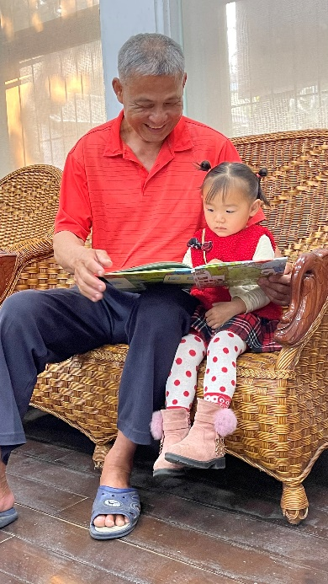  嘉義縣愛閱達人－黃崇寬先生 | 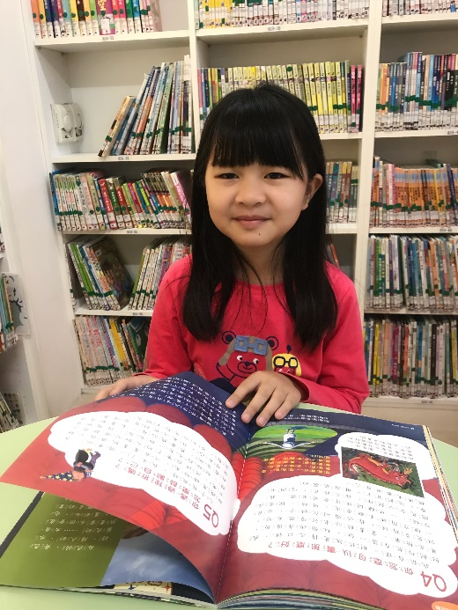  桃園市愛閱達人－李晨綾小朋友
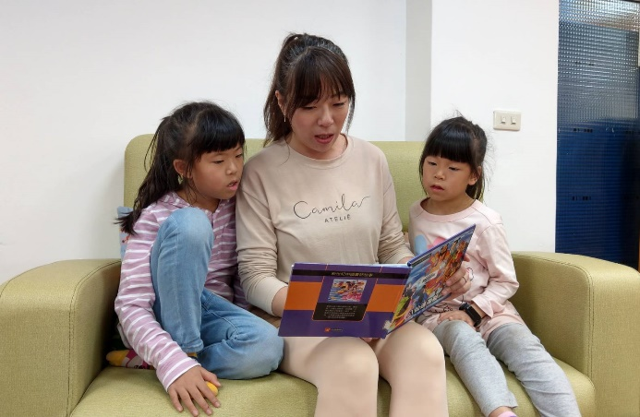  澎湖縣愛閱達人－陳香云小姐 | 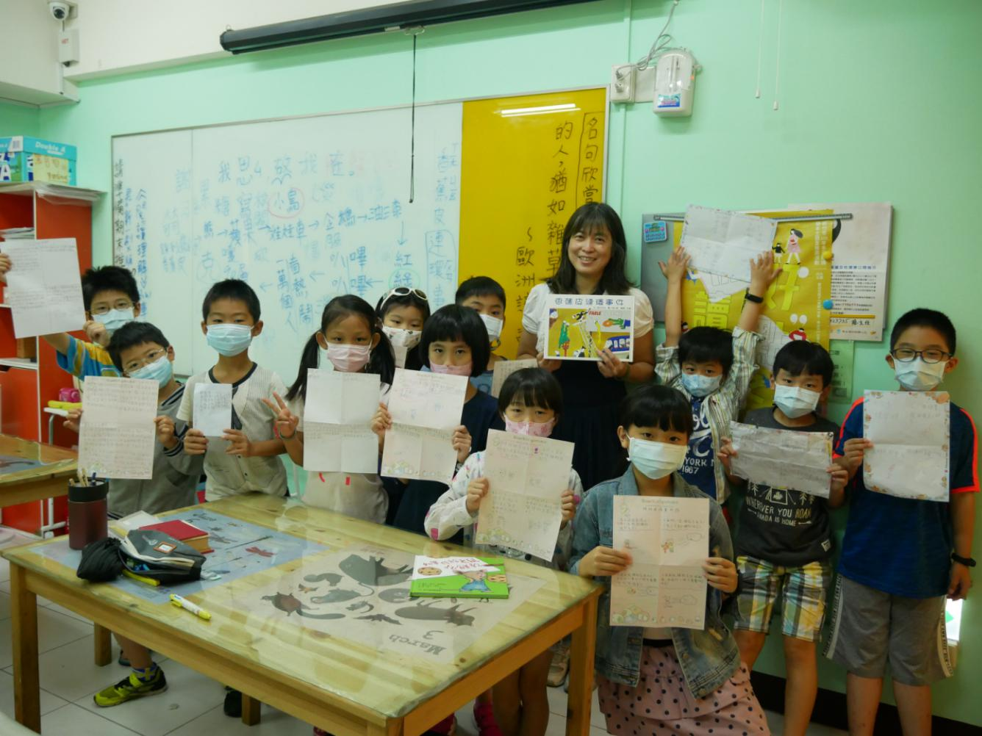  新竹市愛閱達人－謝月齡小姐

